八年级第一学期物理期末复习指导
上海市黄浦学校物理组 陈卫国
期末考试即将来临，同学们都在进行紧张的复习迎考。如何有效进行物理的期末复习，并在考试中取得好的成绩？除了要努力、刻苦，还要应用科学的复习方法，讲究复习策略，下面谈一下笔者的几点建议。供同学们复习时参考。
一、 重视基础，聚焦课本，全面梳理物理知识。
复习时要克服重课外习题，轻基础知识的倾向。首先是聚焦课本，重视基础知识，阅读力求全复盖，仔细查漏补缺。对已学的基本概念、规律进行归纳梳理。通过填表格来比较分析前后知识的不同之处，挖掘内在联系。譬如，在复习“凸透镜”时可与“凹透镜”作比较（见表一）；还可以通过画知识结构图，力求使知识系统化、网络化，并形成知识链有机的储存在大脑中，又如在复习《声》一章时可以形成以下细化的结构图（见概念图）
不仅可以把握各知识点的位置和层次，还能加深对概念、规律的理解。领会到物理学的实质。上述方法同学们不妨一试。
填表一：

研究现象 | 凸透镜 | 凹透镜
镜片形状 | 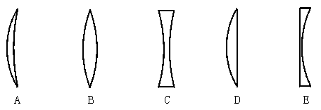
是否放大
能否聚焦
成像特点
概念梳理：
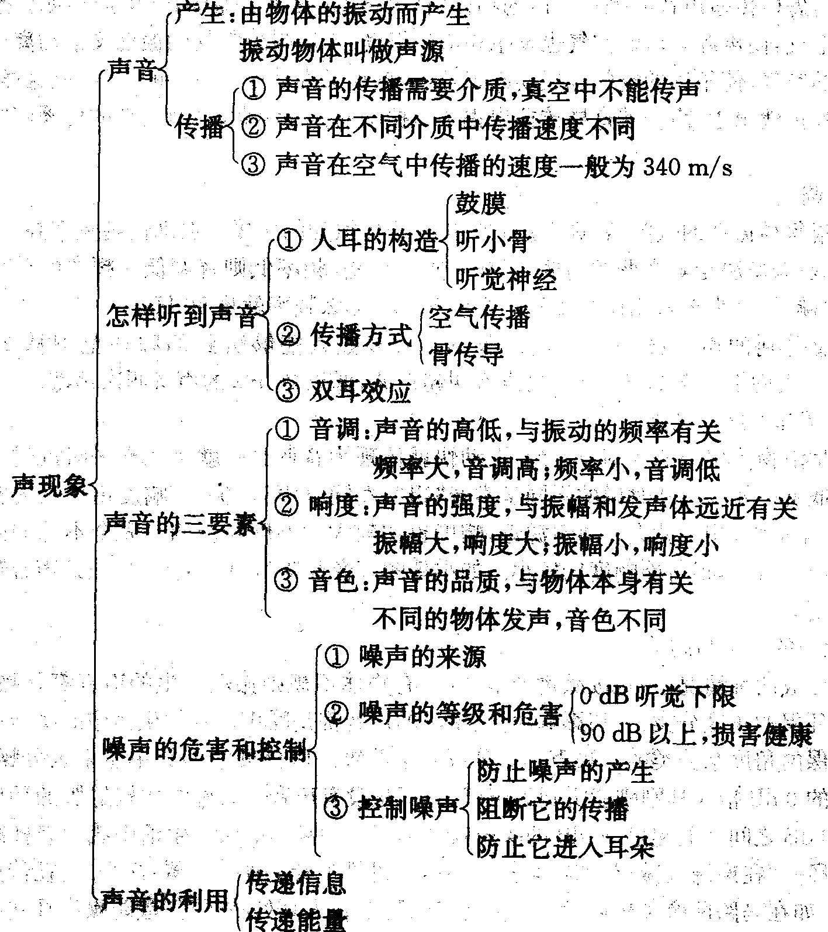

二、注重物理实验，认识重要的物理现象，形成物理概念和规律。
实验是考试的重要内容之一。物理学的基础是实验，通过观察并认识物理现象，形成物理概念和规律。
首先，物理实验中的现象往往通过物理情景—图像（包括文字信息)来呈现，针对情景所揭示的现象提出相关的物理问题，通过仔细观察和分析作出合理的解释，既可加深概念、规律的理解，同时帮助我们了解伴随的研究方法。下面举一些例子来分析：
例题1 如图1所示，用小锤敲击右边的音叉，左边完全相同的音叉把泡沫塑料球弹起，这一现象说明 ．
分析：小锤敲击右边的音叉，音叉向左振动时压缩左边的空气使两音叉间空气变密，音叉向右振动时压缩右边的空气使两音叉间空气变稀疏，音叉不断左右振动时，空气就形成了疏密相间的声波，声波作用于左边音叉又引起右边音叉的振动，把塑料球弹起．
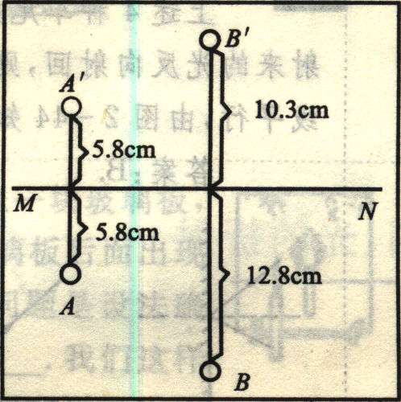
答案：声音能在介质（空气）中传播．
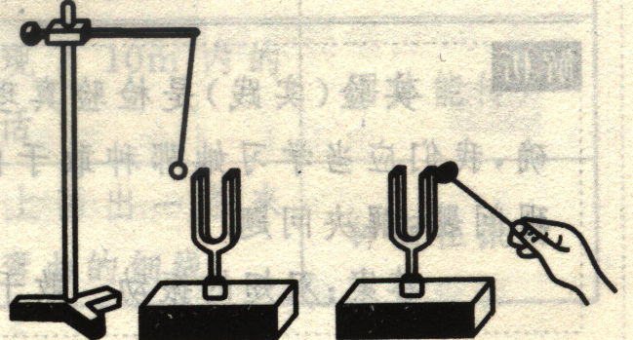

图1 图2
例题2．在“研究平面镜成像特点”时，某同学利用一块玻璃板代替平面镜．图2是这位同学做完实验后在白纸上留下的记录，其中MN是他实验时画出的玻璃板的位置，A，B是两次实验中点燃的蜡烛所在的位置，A’和B’分别是他找到的蜡烛的像的位置．
(1)用玻璃板代替平面镜的目的是
(2)根据该同学在白纸上留下的实验记录，能否得出“像和物到镜面的距离相等”的结论?为什么?
(3)在玻璃板的同一侧，该同学通过玻璃板看到了同一个蜡烛的两个像，产生这种现象的原因是
分析：此实验的最重要的一点是：要设法找到象的位置，具体的做法蜡烛在镜后移动，直到点燃的蜡烛与镜前蜡烛的像重合，然后作记录．最后根据记录得到平面镜成像的特点．
答案：(1)便于找到并画出像的位置．(2)不能 因为进行了两次实验，一次相等，另一次不相等． (3)玻璃的两个表面同时发生反射，每个表面分别成一个像．

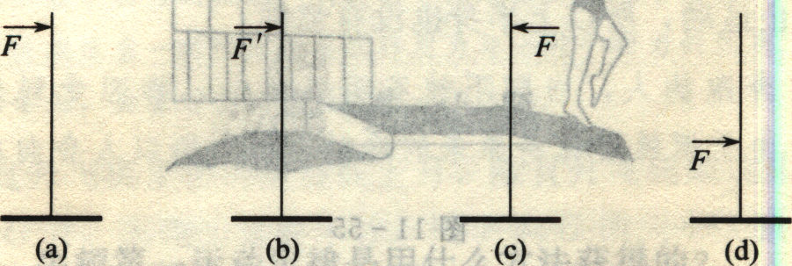
例题3 找一根钢条，将它的下端固定起来，如图3(a)、(b)所示，用手指以较小和较大的两个力推钢片；再按图3(c)所示从右边推钢片；最后如图5(d)所示，把手指到钢片中下部用力推．观察前后钢片的形变情况讲行猜想和和探究． 图3
(1)猜一猜： 图中钢片弯曲程度最大， 图中的钢片弯曲程度最小．
(2)探究图(a)、(b)的现象说明力的作用效果
(3)探究图(a)、(c)的现象得出结论 ．
(4)探究图(a)、(d)的现象得出结论
分析：本题运用了控制变量法探究物理规律． (a)与(b)比较，两个力的方向相同，作用点相同，大小不同，作用效果不同，力越大，物体的形变越大： (a)与(c)比较，两个力大小相同，作用点相同，方向不同，作用效果不同，(a)向右弯曲，(c)向左弯曲； (a)与(d)比较，两个力的大小相同，方向相同，作用点不同，作用效果不同． (a)的形变比(d)大．
答案： (1)(b)，(d)
(2)与力的大小有关．
(3)力的作用效果与力的方向有关．
(4)力的作用效果与力的作用点有关．
第三，对实验数据表进行综合分析及归纳得出结论。也是实验考试题的形式之一：此类题目是有一定的难度，但也有可循的解题方法。首先，要仔细审题(看清第一句话)：明确实验探究的内容(目的)是什么，其次，要联系现象分析数据，根据实验采用的控制变量法，找出影响研究物理量的相关因素；得出研究的物理量与某因素有关还是无关的结论(初步结论)；定性研究，根据现象与数据的变化，得出某因素与研究的物理量之间有没有“甲随着乙的增大而增大或者甲随着乙的增大而减小”的结论；定量研究，根据现象和数据的倍数关系，得出研究对象与某因素成正比或反比的结论。最后，对数据采用实验归纳的方法进行处理，找出实验揭示的规律和结论，结论的表述要合理完整。如：
例题4：在探究凸透镜成像规律的实验中：两个实验小组分别进行了若干次操作，并把实验数据准确记录在下表中．
 | 第1小组 |  |  |  | 第2小组
凸透镜焦距／cm | 14 | 14 | 14 | 14 | 16 | 16 | 16 | 16
物体到凸透镜距离／cm | 20 | 30 | 40 | 60 | 20 | 30 | 40 | 60
像到凸透镜距离／cm | 47 | 26 | 22 | 18 | 80 | 34 | 27 | 22
像的正倒 | 倒立 | 倒立 | 倒立 | 倒立 | 倒立 | 倒立 | 倒立 | 倒立
请分析以上数据，你能得到什么结论?(写出两条即可)
答案 ：①在凸透镜焦距一定且成实像情况下，物体到凸透镜越远(近)，像离凸透镜越近(远)；
②在成实像情况下，物距相同时，透镜焦距越大，像离透镜越远；③物体到凸透镜距离大于1倍焦距，成倒立的像．
三、突出重点和难点，专项训练，提高解决问题的能力。
本学期主要学习了测量、声音、光、机械运动、力的有关知识，在复习时要吃透各章的重点知识，并能应用这些重点专项训练，举一反三，事半功倍。能提高复习效果。下面一组典型问题的解析：
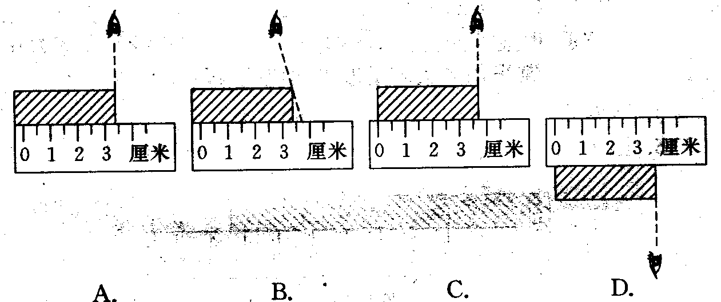
1、测量、估测
例题1在测量木块的长度时，图4所示各种方法中正确的是 ( )。
分析：A物体左端没有对零；B读数时视线未与刻度尺垂直；D被测物体未与刻度线紧贴。 图4
答案（C）
2、响度、音调、音色
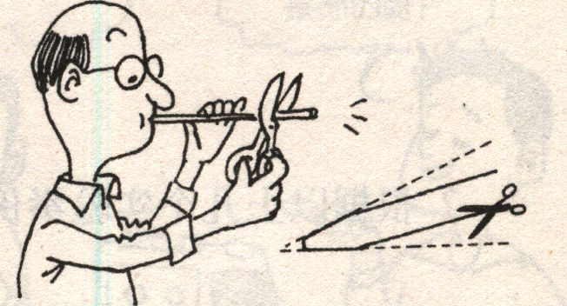
例题2：如图5，先将吸管的一端压扁后，按图示方法剪去两角，再将这端放入口中，并用剪刀将吸管的另一端逐渐剪短。仔细分辨吹出声音。这是研究声音的（ ）
A．音色与长度的关系 B．响度与长度的关系
C．音调与长度的关系 D．音调与振幅的关系
分析：用剪刀将吸管的另一端逐渐剪短，发声体结构-长度发生了变化，音调与长度有关。 图5
答案（C）
3、参照物、运动和静止的相对性
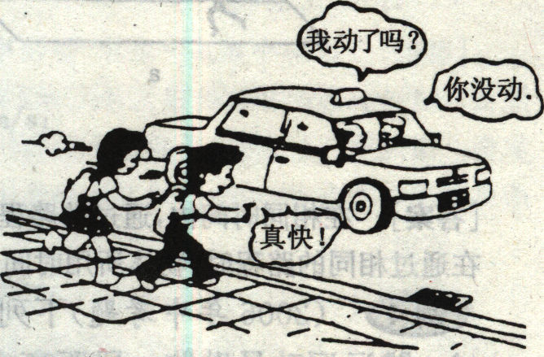
例题3坐在汽车里的乘客、司机和路旁的孩子们有如图6所示的对话，以下分析正确的是( )。
A．孩子们认为汽车前进得快，是以汽车为参照物的．
B．不论选什么作为参照物，乘客都是不动的
C、司机说乘客没动，是以汽车为参照物的
D．图中的人物都是以地面为参照物来判断运动与否的 图6
分析：由于运动和静止的相对性，研究同一物体的运动状况，选取不同的参照物，得到的结论往往会不同。一般情况下，我们选择地面为参照物。同一个人(乘客)相对于不同的观察者(司机、路旁的孩子们)来说，得到的运动情况截然不同，是由于两个不同的观察者以各自选定的不同参照物来研究乘客的运动情况。孩子们是以地面为参照物，认为汽车、司机、乘客前进得快；司机以汽车为参照物，认为自己、乘客都没有动。
答案：（C）
4、速度、路程、时间的计算
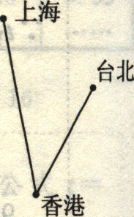
例题42003年元月26日，50多年来首架飞临祖国大陆的台湾民航客机飞经香港在上海浦东机场着陆后，载运200多名台商及眷属从上海经香港返回台北，如图7所示．如果飞机的平均速度为500 km／h，香港至台北760 km，香港至上海1140 km，问：
(1)飞机从上海飞经香港回到台北至少需时间多少小时?
(2)如果台湾当局同意直航，飞机从上海直飞台北，可节约时间2 h 42 min，问上海至台北直线距离约为多少千米? 图7
分析：要求飞机从上海飞经香港到台北的时间，利用公式t=s/v，先求总路程s=s1+s2=760 km+1140 km=1900 km，即可求时间．要求上海至台北直线距离，必须求出上海至台北的时间，这个时间等于从上海至香港再到台北总时间减去可节约时间，再运用公式s=vt求解．
解答：(1)飞机从上海经香港回到台北：
总路程s=1140 km+760 km=1900 km， 所需时间t=s/v=1900 km/500 km／h= 3．8h；
(2)上海直达台北所需时间t2=3.8 h-2.7 h=1．1 h， 距离为s2=vt2=500 km／h×1．1h=550 km．
答案： (1)所需时间为3．8h；(2)上海至台北直线距离为550 km．
本题主要考查s=s/t及其变形公式的灵活运用,理解“节约时间”的含义，运用公式时v、s、t应一一对应．
5、路程-时间图象
例题5如图8所示是一个骑自行车的人与一个跑步的人在运动时的路程随时间变化的图线．根据该图线能够获得合理的信息有：信息一：他们是同时开始运动的；信息二： ；信息三： ．
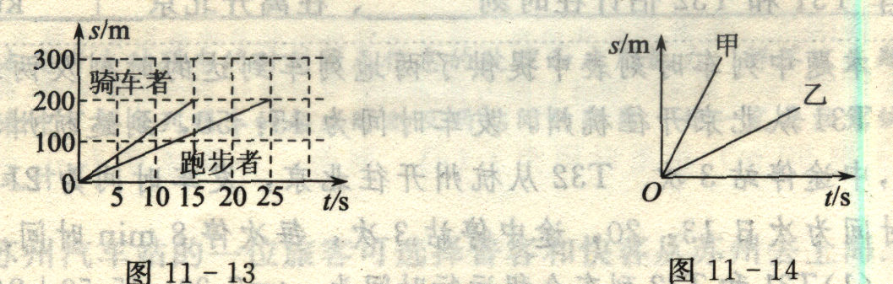
本题要求根据图线获得合理的信息．要求明确图像中横坐标表示时间量，纵坐标表示路程量，图线上任意一点的纵坐标与横坐标的比值表示速度，图线左端表示运动的起点，右端表示运动的终点．从图线可以看出，他们是同时开始运动的，骑车者和跑步者都做匀速直线运动，他们通过的路程都是200 m，骑车者用时15 s，跑步者用时25 s，骑车者的速度大． 图8
答案：两者运动的路程相等；骑车者速度较大．
说明： 本题主要考查物体做匀速直线运动时的路程随时间变化的图线。利用图像是研究物理规律的一种重要方法，
6、光的反射、平面镜成像
例题6： 当入射光线垂直射到镜面时，若保持入射方向不变，要使入射线与反射线成60。，镜面应转动多少度?
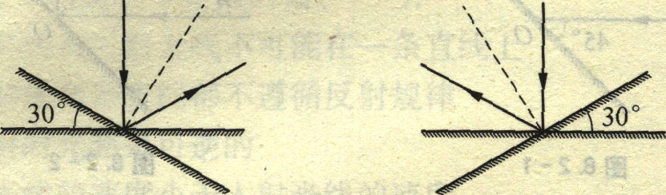
解析：当入射光线垂直入射到镜面上时，反射光线与入射光线及法线重合，反射角、入射角均为O。．若要使入射光线与反射光线成60。，根据反射角等于入射角，将入射线与反射线的夹角平分，角的平分线即为法线，反射角与人射角均为30。， 图9
由此可说明镜面转过30。．如图9所示，镜面顺时针和逆时针转动的结果是一样的．
此题中若不画图很难说清角度的问题，画出图则一目了然，画图可以帮助我们理清思路，这也是研究问题常借助的一种方法．
7、光的折射、凸透镜成像
例题7 如图10所示，是我们看到的筷子斜插入水中的情况．其中正确的是（ ）
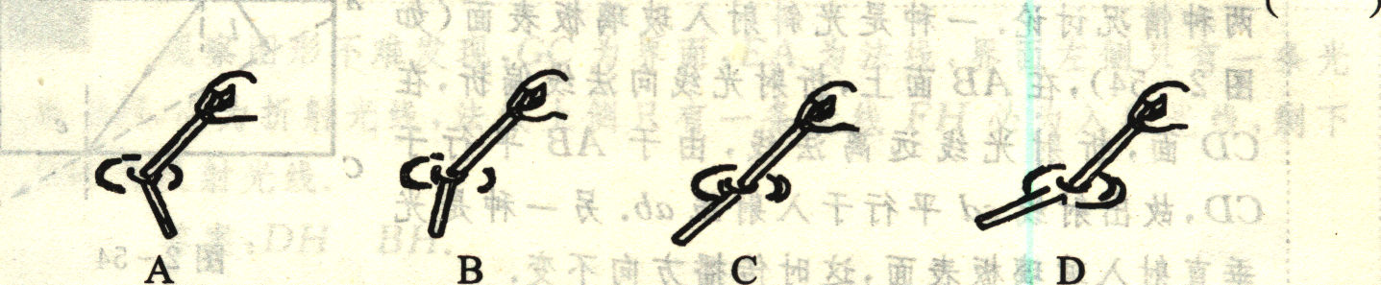

图10
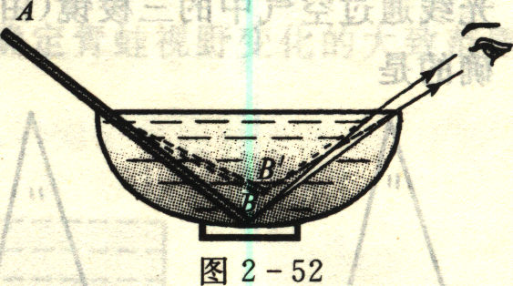
分析：筷子斜插入水中，水中部分的筷子看上去在界面处“折断”，并且向上偏折．这是因为水中筷子B点的光线从水中射入空气，折射光线远离法线，人眼就觉得这些光线是从它的反向延长线B’发出的，B’是B的虚像，B’在B点上方(如图11)，水中筷子各点情形与B点一样．故我们看上去与图D中情形一样． 图11
答案：D．
8、力、力的作用效果
例题8“物体间力的作用是相互的”，能生动地体现这一规律的卡通图是图12中的 （ ）
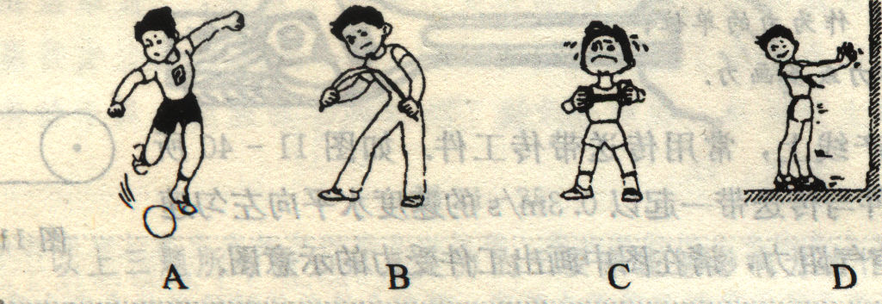

图12
分析：A、图体现脚给球一个力，球由静止变为运动，B、图体现力使物体发生形变，
C、图表示力使物体发生形变，D、图体现人给墙一个力，人也受到墙施加的力的作用，表明物体间力的作用是相互的．
答案：（D）
说明：本题考查对物体间力的作用是相互的理解．解答本题的关键是读懂图意哪些图体现了力的作用效果，哪些体现了力的作用是相互的．
9、重力、力的平衡。
例题9：一只茶杯放在水平桌面上，下列说法中正确的是( )．
A．茶杯受到的重力与茶杯受到的支持力是一对相互作用力
B．茶杯受到的重力与茶杯对桌面的压力是一对平衡力
C．茶杯对桌面的压力与桌面对茶杯的支持力是一对相互作用力
D．茶杯对桌面的压力与桌面对茶杯的支持力是一对平衡力
解析：茶杯受到的重力与茶杯受到的支持力都是茶杯受的力，应是一对平衡力；茶杯对桌面的压力与桌面对茶杯的支持力是一对相互作用力，而茶杯受到的重力与茶杯对桌面的压力则既不是一对平衡力，也不是一对相互作用力。所以（C）正确．
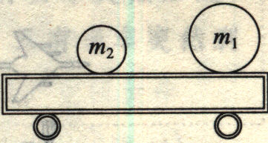
10、惯性、惯性定律
例题10、如图13所示，在一辆表面光滑的小车上，有质量为m1、m2的两球(m1>m2)随车一起运动．当车突然停止时，若不考虑其他阻力，且小车足够长时，则两个小球 （ ） 图13
A．一定相碰 B．不一定相碰 C．一定不相碰 D．难以确定是否相碰，因为不知小车的运动方向
分析： 车上的两球在水平方向没有受到力的作用，随小车一起做匀速直线运动．当车突然停止，它们在水平方向上，仍没有力的作用，两球由于惯性仍保持匀速直线运动状态．两物体之间相对静止，所以一定不会相碰．
答案：（C）
四、巩固练习，拓展提高
1．如图14所示的是天平在水平桌面上使用时出现的两种情况，要使天平横梁达到水平平衡。(1)(甲)图中的情况应该： ：(2)(乙)图中的情况应该： 。
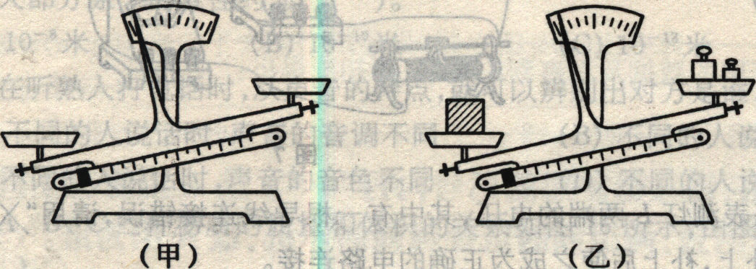

图14

2、下列估测中，最接近实际的是( )。
A.人步行的速度约10米／秒 B.一张报纸的厚度约7.5毫米
C.一个苹果的重约0.12牛 D．一个鸡蛋的质量约55克
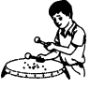
3、图15所示中小明同学用不同的力敲击鼓面，他研究的是（ ）
图15

A．音色与用力大小的关系
B．响度与振幅的关系
C．音调与用力大小的关系
D．音调与振幅的关系
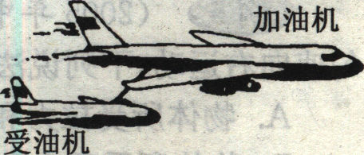
4、如图16所示，飞机空中加油时，受油机与加油机以同样速度向同一方向水平飞行，下列说法正确的是( )。
A．以加油机为参照物，受油机是运动的
B．以受油机为参照物，加油机是静止的
C．以地面为参照物，受油机是静止的 图16
D．以地面为参照物，加油机是静止的
5．为了测定声音在钢轨中的传播速度，取一长680米的钢轨，在其一端用铁锤沿钢轨方向敲击一下，在另一端听到两次声音，第一次响声是由钢轨传来的，第二次是由空气传来的，记录指出两次响声相隔的时间是1.5秒。求声音在钢轨中的传播速度。（声音在空气中的传播速度取340米/秒）
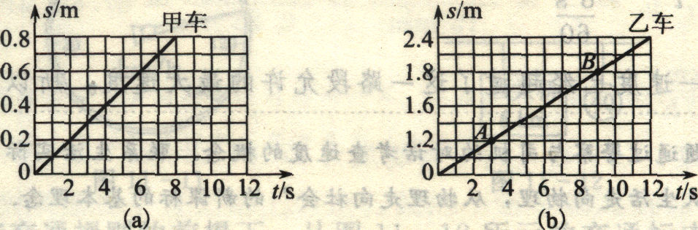
6、小组同学分别测出了甲、乙电动小车做直线运动的路程和时间，并依据数据做出了相应的路程一时间图像．如图17(a)、(b)所示．
(1)观察图(a)可知：甲车在做 直线运动，甲车通过0．6m的路程所用时间为 S
(2)观察图(b)可知，在AB对应的时间内，乙车通过的路程为 m． 图17
(3)比较图(a)、(b)可知，甲车的平均速度 乙车的平均速度．(选填 “大于”、“等于”或“小于”)．
7、如图18所示，水平桌面上斜放着一个平面镜，桌面上有一个小球向镜面滚去．要使平面镜中小球的像沿竖直方向下落，则镜面与桌面间的夹角口应为 ( )
A．30。 B．45。 C．60。 D．90。
8、图19中属于利用凸透镜成实像的是 ．
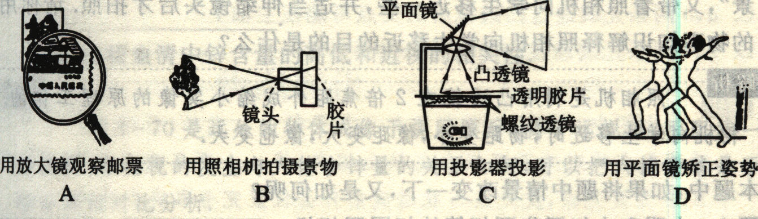
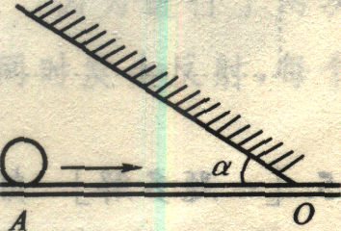
图18图19
9、如图20所示，物体在水平拉力F的作用下沿水平桌面匀速向右运动，下列说法中正确的是( )。
A．物体所受拉力和重力是一对平衡力
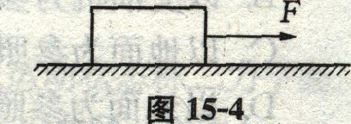
B．物体所受重力和桌面对物体的支持力是一对平衡力
C．桌面对物体的支持力和物体对桌面的压力是一对平衡力
D．桌面对物体的支持力和物体受到的摩擦力是一对平衡力
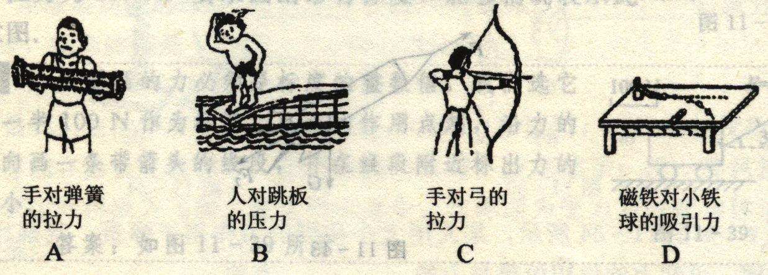
10、在图21所指出的四个力中，使受力物体运动状态发生改变（ ） 图20

图21
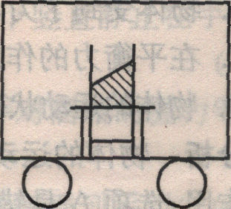
11、一杯水放在列车内的水平桌面上，如果水面突然发生了如图22所示的变化，则列车的运动状态可能发生的变化是 ( )
①列车突然向右启动 ②列车突然向左启动 ③列车向右运动时突然刹车 ④列车向左运动时突然刹车
A．①或② B．①或③
C．②或③ D．②或④ 图22
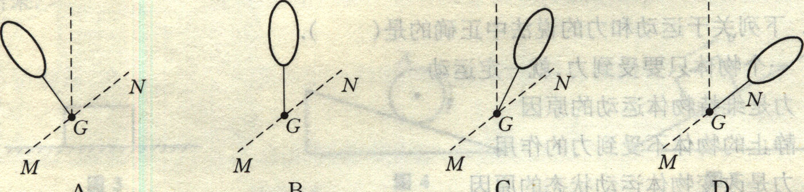
12、 已知氢气球所受空气的浮力大于它的自重，现把一个小重物G系在气球的细线上以后，小重物G在空气中恰能沿MN方向斜向上作匀速直线运动．设空气的摩擦阻力和风力的影响可忽略不计，则图23中所画细线的方向，正确的是(G正上方的虚线表示竖直方向)( )． 图23

附：参考答案：
1、（1）向右移动平衡螺母（2）增加砝码或移动游码2、（B）3、（D）4、（B）5、1360米/秒、6(1)匀速；6．(2)S_{AB}=0．6 m．(3)V_{甲}=0．1 m／s，V_{乙}=0．2 m／s， V_{甲}< V_{乙}． 7（B） 8 B、C 9 （B）10 （D）11（C）12（ B ）

